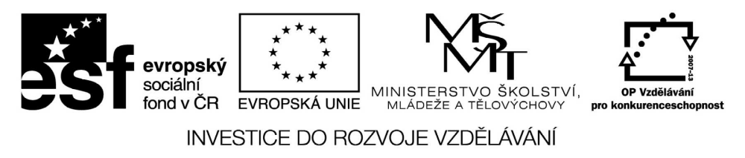

VY_32_INOVACE_19_17

Základní vzdělávání – Člověk a společnost – Výchova k občanství

Název materiálu: Lidská práva

Anotace: Pracovní list nabízí různé formy práce s učebnicí s použitím seřazování, úvahy, vysvětlování, hledání rozdílu s cílem uvědomit si základní význam dodržování lidských práv
Autor: Mgr. Ivana Vaňková
Jazyk: čeština
Očekáváný výstup: uvede příklady specifických lidských práv, popíše základ práv dítěte, vysvětlí, jaký význam má pro člověka dodržování lidských práv a svobod, uvede příklady porušování lidských práv a svobod

Speciální vzdělávací potřeby: žádné

Klíčová slova: dokumenty o lidských právech, práva a povinnosti, listiny o lidských právech a jejich letopočty
Druh učebního materiálu: pracovní list
Druh interaktivity: aktivita
Cílová skupina: žák, skupina žáků
Stupeň a typ vzdělávání: základní vzdělání – druhý stupeň

Výchova k občanství – pracovní list -7. ročník
Lidská práva

- Vyhledej v učebnici základní dokumenty, týkající se lidských práv.

- Vysvětli, co znamenají tyto pojmy, týkající se lidských práv:

- nezadatelnost

- nezrušitelnost

- nezcizitelnost

- nezaměnitelnost

- Vyhledej a vyjmenuj práva, která má svobodný občan:

- Pokus se vysvětlit, co znamená:
- právo na vzdělání

- právo na práci

- právo na ochranu cti a pověsti

- právo na nedotknutelnost soukromí

- svoboda pokojného shromažďování

- Zkus vysvětlit, jak se člověk může podílet na vládě své země:

- Zjisti, jak se jmenuje listina o právech v české republice a čeho je součástí?

- Vyhledej, jak se nazývá podobná listina o právech, která platí pro Evropskou unii.

- Vyjmenuj tvá základní práva a povinnosti ze školního řádu na škole.

- Pokus se přiřadit letopočty a odpovídající události:
2000 Deklarace práv člověka a občana

1948 Všeobecná deklarace lidských práv

1789 Vyhlášení Charty základních práv EU

1993 Ústava ČR

- Zkus doplnit, jaké právo bude důležité pro:
- nezaměstnaného

- nevinného

- uraženého

- pronásledovaného

